Sistema de Eficiência Energética

Documento de Especificação de Requisitos

Requisito: RF04 – Cadastrar salas de aula

Versão: Inicial

**Histórico de Alterações**

|  |  |  |  |
| --- | --- | --- | --- |
| **Data** | **Versão** | **Descrição** | **Autor** |
| 05/05/2015 | Inicial | Alteração no diagrama de atividades. | Lázaro |
| 05/05/2015 | Inicial | Acréscimo dos fluxos de exceção FE01 e FE02. | Lázaro |
| 05/05/2015 | Inicial | Alteração do fluxo principal e do fluxo alternativo FA01. | Lázaro |
| 10/04/2015 | Inicial | Inclusão das referências de telas e de mensagens no fluxo principal e no fluxo alternativo FA01. | Lázaro |
| 01/04/2015 | Inicial | Criação do documento. | Lázaro |

Sumário

Sumário 3

1. Descrição 4

2. Pré-condições 4

3. Pós-condições 4

4. Ator primário 4

5. Gatilho 4

6. Fluxo principal 5

7. Fluxos alternativos 6

7.1. FA01 – Adicionar micro controlador 6

8. Fluxos de exceção 6

8.1. FE01 – Dados da sala inválidos 6

8.1. FE02 – Dados do micro controlador inválidos 6

# Descrição

Este documento descreve os passos do caso de uso Cadastrar salas de aula, especificando como será feito o cadastro de salas de aula no sistema.

# Pré-condições

Este caso de uso só poderá iniciar se o agente fizer credenciamento e tiver permissão para cadastrar salas de aula.

# Pós-condições

Após o final normal deste caso de uso, o sistema deve ter uma sala de aula cadastrada.

# Ator primário

1. Gerente de salas.

# Gatilho

Este caso de uso começa quando o gerente de salas clicar na opção “Nova Sala” disponível em sua página.

# Fluxo principal

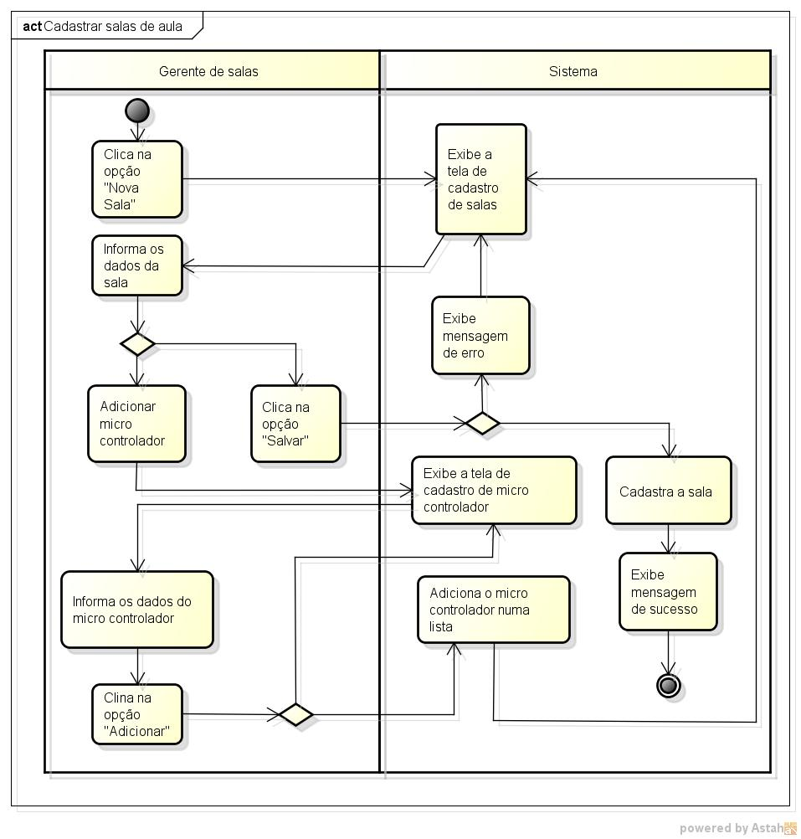

|  |  |  |  |  |
| --- | --- | --- | --- | --- |
| **Passo** | **Ator** | **Descrição** | **Caminho alternativo** | **Referência** |
| 1 | Gerente de salas | Clica na opção “Nova Sala”. |  | TL06 |
| 2 | Sistema | Exibe a tela de cadastro de salas. |  | TL07 |
| 3 | Gerente de salas | Informa os dados da sala. |  |  |
| 4 | Gerente de salas | Clica na opção “Salvar”. | FA01 |  |
| 5 | Sistema | Cadastra a sala. | FE01 |  |
| 6 | Sistema | Exibe mensagem. |  | M01 |
|  |  | Fim |  |  |

# Fluxos alternativos

## FA01 – Adicionar micro controlador

Este FA01 inicia se o usuário clicar na opção “adicionar micro controlador”.

|  |  |  |  |  |
| --- | --- | --- | --- | --- |
| **Passo** | **Ator** | **Descrição** | **Caminho alternativo** | **Referência** |
| 1 | Sistema | Exibe a tela de cadastro de micro controlador. |  | TL10 |
| 2 | Gerente de salas | Informa os dados do micro controlador. |  |  |
| 3 | Gerente de salas | Clica na opção “Adicionar”. | FE02 |  |
| 4 | Sistema | Adiciona o micro controlador numa lista |  |  |
|  |  | Volta ao passo 2 do fluxo principal. |  |  |

# Fluxos de exceção

## FE01 – Dados da sala inválidos

Este FE01 inicia se os dados informados para a sala forem inválidos.

|  |  |  |  |  |
| --- | --- | --- | --- | --- |
| **Passo** | **Ator** | **Descrição** | **Caminho alternativo** | **Referência** |
| 1 | Sistema | Exibe mensagem |  | M02 |
|  |  | Volta ao passo 2 do fluxo principal |  |  |

## FE02 – Dados do micro controlador inválidos

Este FE02 inicia se os dados informados para o micro controlador forem inválidos.

|  |  |  |  |  |
| --- | --- | --- | --- | --- |
| **Passo** | **Ator** | **Descrição** | **Caminho alternativo** | **Referência** |
| 1 | Sistema | Exibe mensagem |  | M02 |
|  |  | Volta ao passo 1 do fluxo alternativo FA01 |  |  |